Муниципальное бюджетное дошкольное образовательное учреждение
центр развития ребенка детский сад первой категории № 59 «Лакомка»

Консультация для родителей
«Как справиться с упрямством?»

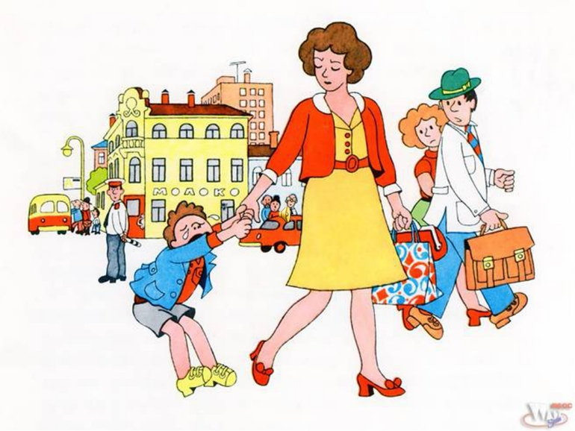

Подготовила:
педагог-психолог высшей квалификационной категории
Зотова Наталья Александровна

Всем родителям хочется видеть своего ребенка послушным, доброжелательным, понимающим, заботливым. И сколько огорчений и возмущения приходится испытать, когда они сталкиваются с упрямством своего малыша. Да и самому ребенку оно не идет на пользу, ибо, закрепляясь как черта характера, приводит в последствии к формированию вздорности, эгоистичности и неуживчивости. Что делать, как реагировать на подобное поведение: наказать, не замечать или уступить, пожалеть ребенка? Сколько разных мыслей прокручивается в голове, а нужно найти единственно правильное решение.

«Упрямство — такая реакция ребенка, когда он настаивает на чем-либо не потому, что ему этого сильно хочется, а потому, что он это потребовал... Мотивом упрямства является то, что ребенок связан своим первоначальным решением».¹ В определенном возрасте, как правило, в два с половиной — три года (кризис трехлетнего возраста), подобные нежелательные изменения в поведении ребенка свидетельствуют о вполне нормальном, конструктивном формировании личности: о стремлении к самостоятельности, об исследовании ее границ. Если подобные проявления у ребенка носят исключительно негативный характер, это расценивается как недостаток поведения.
Причины упрямства разнообразны.
Упрямство может возникнуть как следствие постоянного конфликта взрослых, например родителей, которые не могут разрешить возникшее противоречие и не хотят уступать друг другу. В результате ребенок настолько пропитывается атмосферой упрямства, что начинает вести себя аналогичным образом, не усматривая в этом ничего плохого.
Еще одна причина упрямства – неспособность родителей учитывать точку зрения ребенка, и, проявляя творчество, находить больше вариантов для решения спорных вопросов. В этом случае упрямство детей существует только вместе с потребностью взрослых: во что бы то ни стало добиться беспрекословного их послушания.
В некоторых случаях упрямство обусловлено общей перевозбудимостью, когда ребенок находится в ситуации чрезмерного количества советов и ограничений со стороны взрослых, непоследовательности и несогласованности требований разных членов семьи.
Часто упрямство определяется как «дух противоречия». Такое упрямство, как правило, сопровождается чувством вины и переживаниями по поводу своего поведения, но, несмотря на это, оно возникает снова и снова, так как
носит болезненный характер. Причина подобного рода упрямства —
длительно действующий эмоциональный конфликт, стресс, который не может быть разрешен ребенком самостоятельно.
Типичные проявления детского упрямства— это беспричинные слезы, грубость, дерзость либо замкнутость, отчужденность, обидчивость. «Пассивное» упрямство выражается в молчаливом отказе ребенка выполнять поручения, требования взрослых. При «активном» упрямстве дети совершают действия, противоположные требуемым, стремятся во что бы то ни стало настоять на своем. В обоих случаях дети становятся «неуправляемыми»: ни угрозы, ни просьбы на них не действуют.
Психологическая основа негативных реакций во всех случаях — неудовлетворение ребенком каких-либо существенных для него потребностей социального характера: в общении, в эмоциональном контакте, в одобрении, в уважении.
Рекомендации по профилактике упрямства
Взрослым надо отдавать себе отчет, что их главенствующее положение в семье не должно выливаться в жестокую диктатуру. Конечно, родители всегда лучше знают, как следует себя вести ребенку, но и у него самого есть собственное мнение на этот счет. В ряде случаев родителям необходимо настоять на своем, но абсолютно не принимать во внимание позицию ребенка недопустимо. Маленькому человеку нужен достаточный простор для самостоятельности, его жизнь не должна превращаться в бесконечное выполнение инструкций. Иными словами, в воспитании не обойтись без требований и запретов, но не надо ими чрезмерно увлекаться. Запретов должно быть не много, они должны быть заранее оговорены с ребенком и сформулированы в четкой и непреклонной форме. Желательно, чтобы ребенок знал, какие санкции будут введены взрослыми за нарушение того или иного запрета. В свою очередь, родители должны быть очень последовательными при исполнении санкций. Вы запрещаете малышу брать какую-то вещь, а он не слушается? Заберите ее у него и положите на место. Огорчился? Это не трагедия. Гораздо хуже, если малыш поймет, что можно добиться своего, не подчинившись взрослому. Вы избежите многих будущих огорчений, если внушите ему: требования родителей безусловны и противиться им бесполезно. Когда слово «нельзя» каждый раз подкрепляется остановкой нежелательных действий, то со временем оно одно способно остановить ребенка.
И конечно, родителям надо позаботиться о согласовании своих требований. Когда одно и то же папа разрешает, а мама нет, то с какой стати слушаться маму? Во всех случаях родители должны либо придерживаться формулировки того из них, кто провозгласил данное правило первым, либо высказывать друг другу несовпадающие мнения с глазу на глаз и обсуждать их, а затем доносить до детей объединенную точку зрения.
Важное условие профилактики упрямства— постоянство требований. Если что-то сегодня разрешено, а завтра запрещено, то малыш может упрямиться, рассчитывая на смену требований. Детям необходимо четкое определение допустимого и недопустимого поведения. Они чувствуют себя увереннее, когда знают границы приемлемых поступков.
Запрещая что-то одно, желательно направить активность ребенка на нечто другое, удовлетворяя его потребность в разнообразной деятельности. Например, если ребенок «носится как вихрь» по квартире, можно предложить ему на выбор два или три других занятия: побегать во дворе или послушать чтение взрослого. Если ребенок громко кричит, можно вместе с ним спеть по его выбору несколько любимых песен.
Чтобы не вызывать бурных реакций и упрямства заранее договаривайтесь с ребенком о времени игры, о длительности прогулки и т.д. За несколько минут до окончания сообщите о том, что время данной деятельности подходит к концу, так вы поможете ребенку настроиться на завершение действия. Об истечении времени ребенку может сообщить не взрослый, а заведенный заранее будильник, кухонный таймер, что будет способствовать снижению агрессии ребенка.
Ваши замечания, приказы и просьбы всегда должны быть вежливыми. Ребенок гораздо лучше отреагирует на них, если вы будете сопровождать свои требования словом «пожалуйста» и произносить их с мягкой, приятной интонацией.
Формулируйте свои замечания и приказания в позитивной форме. Говорите о том, что вы хотели бы видеть, а не о том, что вам не нравится или чего вы не можете терпеть. Например, вместо «Перестань разбрасывать повсюду свою одежду!» следует сказать: «Собери, пожалуйста, свою одежду!»
Делайте, то, что говорите, говорите то, что сделаете. Невыполненные обещания подрывают ваш авторитет.
Старайтесь проявлять как можно больше ласки и понимания по отношению к детям, шутите, секретничайте с ними, в любой ситуации приходите на помощь. Приказание или требование, произнесенное шепотом на ухо, звучит мягко и дружески, а также избавляет ребенка от необходимости выслушивать наставления при посторонних и связанного с этим чувства неловкости и обиды.
Что делать, если ребенок упрямится?
1. Как только ребенок начинает капризничать и упрямиться, обнимите его, уверьте в своей любви и постарайтесь отвлечь. Можно мгновенно успокоить капризного или недовольного чем-нибудь ребенка, заключив его в объятия или взъерошив ему волосы.
2. Если не удалось его отвлечь от упрямства, оставьте его в покое, не обращайте на него внимания, не принимайте в этой сцене участия. Можно оставить ребенка в комнате одного (если это безопасно для его здоровья). Сохраняйте спокойствие и равнодушие, что бы ребенок ни делал. Если ребенку когда-то удалось добиться своего с помощью упрямства, он будет прибегать к этому способу все чаще и чаще.
3. Дети не умеют управлять ни своим возмущением, ни чувством вины. Поэтому нельзя проявлять после истерики ребенка недовольство, ругать и упрекать его, грозить наказанием, а лучше сказать ему, что он уже достаточно наказал самого себя, и показать, что, несмотря ни на что, вы его любите, скажите ему, как вас огорчило его поведение, выразите уверенность, что в дальнейшем он будет вести себя лучше.
Родителям необходимо четко разделять желания и поступки ребенка. Мы ограничиваем только поступки, но не ставим препятствий желаниям. При возникновении упрямства нужно определить чувства и выразить их, а действия ограничить, направить в другое русло. Здесь можно использовать ступенчатую систему:
1. Вы признаете, что такое желание может возникнуть у ребенка: «Мы понимаем, что ты хочешь сейчас смотреть телевизор».
2. Четко определяете запрет на какое-либо действие: «Но мы не можем тебе этого позволить, время детских передач закончилось».
3. Указываете, каким образом ребенок может осуществить свое желание, хотя бы частично: «А завтра, после детского сада, мы с тобой обязательно посмотрим мультфильмы».
4. Помогаете ребенку выразить недовольство теми запретами, которые существуют в семье: «Мы понимаем, что это тебе не нравится», «Конечно, ты хотел бы, чтобы таких запретов не было», «Тебе хотелось бы и дальше смотреть телевизор».
Бывают ситуации, когда ребенок просит купить что-нибудь такое, в чем вы обязаны (или вынуждены) ему отказать. В таком случае следует, по крайней мере, признать, что вы понимаете его желание. Высказать сожаление тому, что в данный момент вы вынуждены ему отказать, объяснить причину. Возможен вариант предложения ребенку покупки меньшей стоимости, например, вы можете ему купить воздушный шарик или конфету вместо машинки, куклы. Если ребенок продолжает упрямиться, не обращайте внимания, настаивайте на своем.
В конце хочется отметить, что негативно, патологично упрямство бессознательное, «слепое», бессмысленное. Упрямство позитивно, нормально, если ребенком движет осознанное желание выразить собственное мнение, разумный протест против ущемления его прав, жизненно важных потребностей. Способность вести себя независимо от обстоятельств и даже вопреки им, руководствуясь собственными целями — важная личностная черта, наряду с другой — разумно подчиняться обстоятельствам, правилам, действовать по образцу.

